森林火险气象等级预报
2026年03月24日

湖南省气象台 签发：陈静静

一、未来三天天气预报
受高空波动及西南暖湿气流共同影响，未来三天仍以阴雨天气为主。其中25日湘中部分地区大雨，局地暴雨，雷雨时阵风7～9级。具体预报：
24日晚上至25日白天，湘北、湘中阴天转小到中等阵雨或雷阵雨，其他地区阴天有分散性阵雨；北风2～3级；最低气温湘南13～15℃，其他地区9～12℃；最高气温湘西16～19℃，其他地区19～23℃。
25日晚上至26日白天，湘北、湘中阴天有中到大雨，其中怀化（市区、溆浦、辰溪）、益阳（安化）、娄底（新化、冷水江）、邵阳（隆回）有暴雨，其他地区阴天有阵雨或雷阵雨；北风2～3级，雷雨时阵风7～9级；最低气温湘南14～17℃，其他地区9～13℃；最高气温湘南20～25℃，其他地区16～20℃。
26日晚上至27日白天，湘北阴天间多云，其他地区阴天有阵雨或雷阵雨，其中怀化南部、永州中南部、郴州中南部有中雨；北风2～3级；最低气温10～15℃；最高气温16～23℃。
二、未来三天森林火险气象等级预报
25日，全省大部分地区森林火险气象等级较低。（图1)
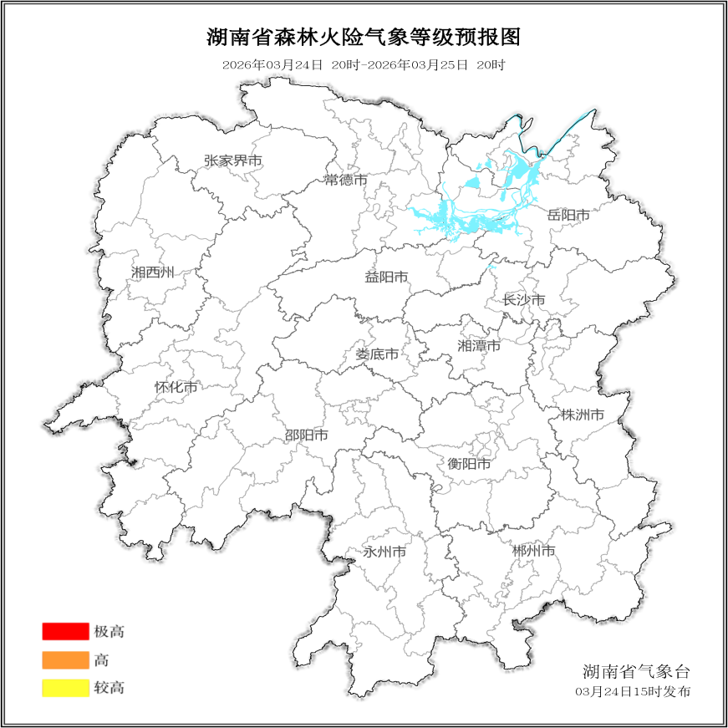

图1 湖南森林火险气象等级预报（3月25日）

26日，全省大部分地区森林火险气象等级较低。（图2)
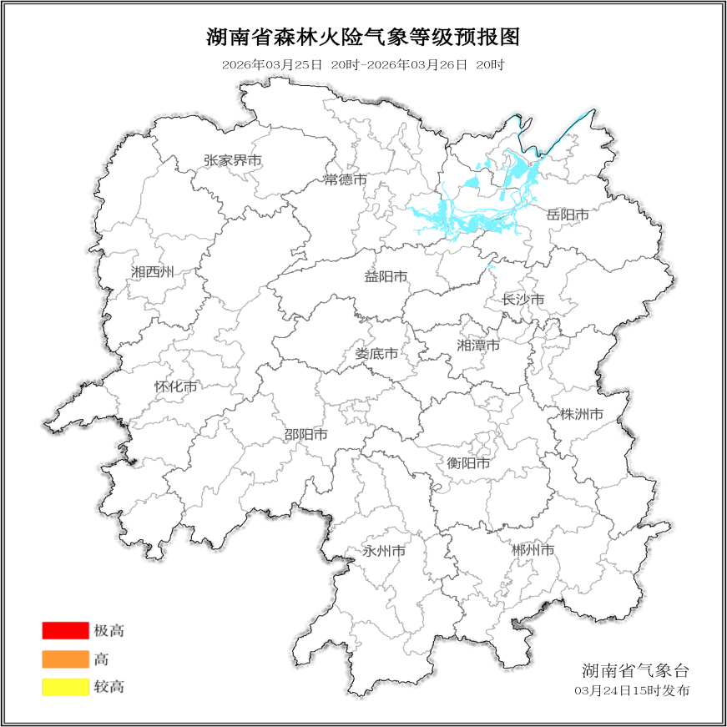

图2 湖南森林火险气象等级预报（3月26日）
27日，全省大部分地区森林火险气象等级较低。（图3)
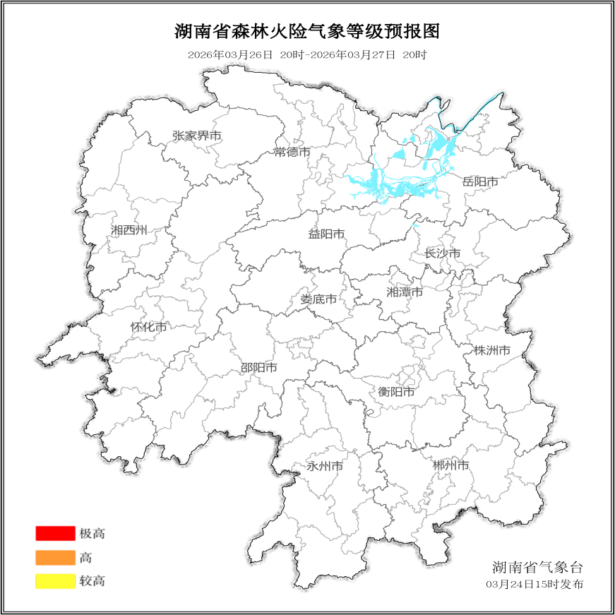

图3 湖南森林火险气象等级预报（3月27日）

三、关注与建议
未来三天，全省大部分地区森林火险气象等级较低。

湖南省气象台

